S.C. ALPHA INTERGROUP S.R.L.
ARAD, P-ţa Catedralei 6 C.U.I. RO15863379
tel/fax: 0257.281020 J02/1411/30.10.2003
mobil: 0744.630959 cont: RO62BTRL00201202182599XX
comercial@alphaintergroup.ro Banca Transilvania Arad.

OFERTA TEHNICO-FINANCIARA PENTRU BASCULA ELECTRONICA

6M - 10T TIP SC01 TRANSPORTABILA

CARACTERISTICI GENERALE
Capacitatea maxima de cantarire | 10 Tone
Capacitatea minima de cantarire |   100Kg
Diviziune | 5Kg
Greutatea echipamentului de cantarire | 2.500 Kg
Dimensiunea platformei | 6 x 2.40 m
Intervalul temperaturii de functionare | -10 °C…+ 40°C

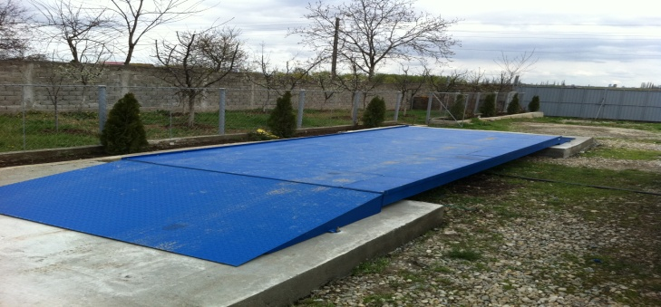

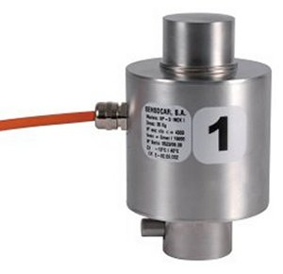
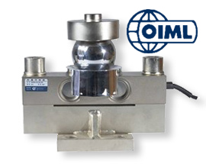
Specificatii celula de sarcina
Parametri | Descriere
Model | SP-D
Tip | Compresie
Capacitate maxima | 35 T
Clasa | Aprobate OIML C3 si C4
Voltaj | 8 - 15 VDC
Tensiune | 35 mA
Temperatura cf OIML R60 | -10 ... +40 °C

Specificatii cablaje
Parametri | Descriere
Tip | Cablu 6 fire ecranat
Conexiune | 6 fire

Specificatii cutie conexiuni
Parametri | Descriere
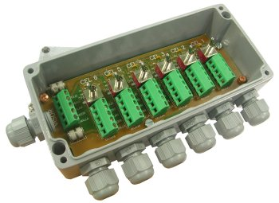
Clasa protectie | IP 68
Conexiune | 8 puncte/8 celule

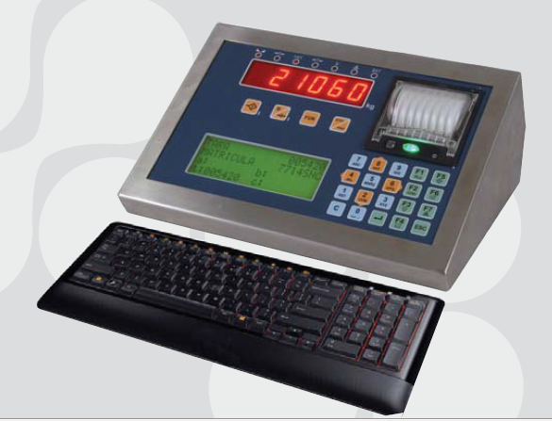
Specificatii indicator
Parametri | Descriere
Model | SC 20 IMP, analogic sau digital
Tip | montare pe birou
Carcasa | Inox  dimensiuni (mm): 215 x 310 x 123,50
Display | LED si LCD,  display cu 6 digiti, cu 7 segmente rosii  display alfanumeric cu 4 linii a cate 20 caractere per linie
Tastatura | pseudo-alfanumerica, pe membrana cu 24 taste
Functii | auto-zero, zero, tara, tara presetata, net
Comunicatii | Interfata seriala RS-232  Conector pentru tastatura externa PC (PS/2)
Printer | Printer termic incorporat
Temperatura de Operare | -10 ºC .....+40 ºC
Temperatura de stocare | -10 ºC .... +70 ºC
Umiditate,% | 40- 90% RH, fara condens
Lungime standard cablu | 15 m
Software | Alibi memory cu memorare a pana la 4000 art  Functie Ceas/Calendar  Editare text prin tastatura externa PC  Soft limba romana -- optional

Declaratie de Conformitate | Se livrează gratuit dacă instalarea se va face in termen de maxim 6 luni de la livrare; in cazul depăsirii acestui termen eliberarea acestui document se va face contra sumei de 1100 euro.
Instalare | Gratuit, dacă instalarea se face in termen de maxim 6 luni de la livrare; in cazul in care este depasită această perioadă instalarea se va face contra sumei de 550 euro.
Transport | Gratuit
Calibrare | Gratuit
Termen de livrare | Din stoc sau până la 40 zile de la confirmarea plaţii avansului, in funcţie de disponibilitatea stocului la momentul respectiv.
Termen de garantie | 12 luni de la livrare. Garanţia exclude defectele care se datorează utilizării inadecvate, intervenţiei personalului neautorizat, incendii, furtuni, etc.
Post Garanţie | Furnizorul se obligă să asigure piese de schimb si subansamble pe o perioada de cel puţin 10 ani de la livrare. Se poate asigura contra cost după expirarea perioadei de garanţie.
Macara cu operator | Responsabilitatea clientului.
Lucrari civile | Nu necesita lucrari civile.  Se poate monta pe o suprafata betonata dreapata.
Valabilitate oferta | 15 zile

Produsul din prezenta ofertă are Aprobare de Model si se poate folosi in tranzactii comerciale si este insotita de declaratie de comformitate comform H.G. 617/2003, beneficiarului revenindu-i obligaţia ca după un ( 1 ) an de la facturare, să ceară unui laborator autorizat eliberarea Buletinului Metrologic Periodic.
Asigurăm instruirea personalului delegat, instruire atât pentru utilizarea echipamentului cât si pentru insusirea dispoziţiilor legale conform HG 1373/2008 privind reglementarea furnizării si transportului rutier de bunuri divizibile pe drumurile publice din România, pe baza procesului verbal de punere in funcţiune si instruire.
Produsul va fi insoţit de Certificat de Garanţie, Manual de Utilizare; Declaraţia de Conformitate se va elibera după confirmarea plăţii integrale a produsului.
Beneficiarul are obligaţia să asigure locul pentru instalare, cabina pentru operator care să fie alimentată cu sursa de energie de 220 V, unde va fi amplasat indicatorul de sarcină asezat in proximitatea platformei de cântărire si asigurarea impământării ce va fi conectată la platforma de cântărire, aceasta trebuind să aibă rezistenţa de până la 1Ω (Ohm).

Cu stimă,
PAVEL ADRIAN TRABALKA
0744-630.959

OPTIONAL SOFT DE CANTARIRE

CARACTERISTICI SOFT CANTARIRE :

- Gestionare baza de date
- Asigura conectarea sistemului de cantarire la PC
- Elaborare rapoarte: pe cantariri efectuate, pe cantariri nefinalizate, pe expeditii, pe receptii, pe articole, pe terti, pe transportator, pe numarul autovehiculului, pe destinatii
- Posibilitate obtinere tichet cantaire cu : denumirea firmei, numar vehicul, numar aviz, numar factura, delegat, tert, articol, data/ora, greutate neta, greutate bruta.

Cu stimă,
PAVEL ADRIAN TRABALKA
0744-630.959

